GE Option Basic Square Lichtspiegel Beleuchtung oben, 100x90x3cm, alu. elox

Geberit

Eigenschaften

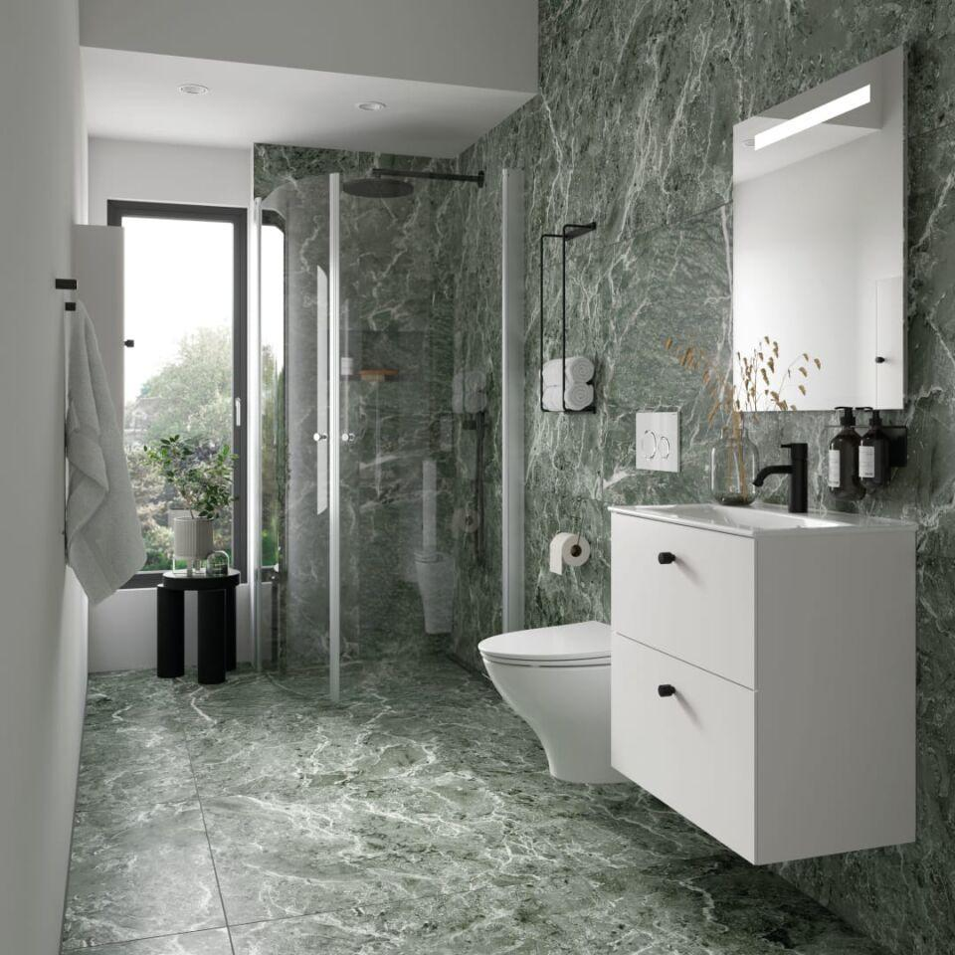

GTIN:

4025410060273

HAN:

502814001

Form

rechteckig

Werkstoff

Aluminium

Breite (mm)

1.000,00

Höhe (mm)

900,00

Stärke (mm)

32,00

Elektrischer Anschluss

Anschlussklemmen